Rallye Lecture Cycle 3 | Le secret de maman  Elsa Devernois (éditions Lire C’est Partir) |  | 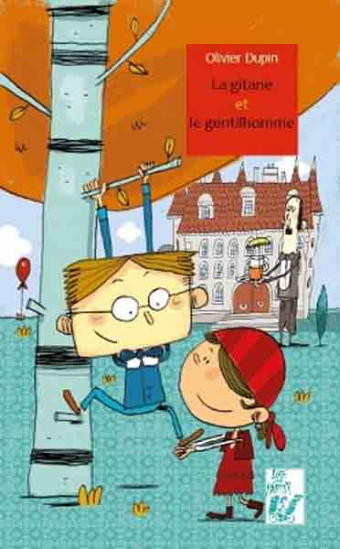
1 - Comment s’appelle le garçon avec qui Manon se dispute la première place ?  a) Il s’appelle Ludovic.  b) Il s’appelle Raphaël.  c) Il s’appelle Martin. |  | 6 - Comment réagit Manon en apprenant ce secret ?  a) Elle veut aider sa mère.  b) Elle s’enfuit de chez elle.  c) Elle a honte de sa mère.
2 - Quel surnom Manon donne-t-elle à sa mère ?  a) Elle l’appelle Mounette.  b) Elle l’appelle Doudou.  c) Elle l’appelle Mimi. |  | 7 - Pourquoi un élève de la classe se moque-t-il de Manon ?  a) Car il trouve qu’elle est moche.  b) Car il a entendu le secret de sa mère.  c) Car il pense que c’est une tricheuse.
3 - Au supermarché, que demande sa mère à Manon ?  a) Elle lui demande de compter la monnaie.  b) Elle lui demande de lire la liste des courses.  c) Elle lui demande de remplir un chèque. |  | 8 - Quelle surprise la maîtresse réserve-t-elle à Manon ?  a) Elle invite sa mère en classe.  b) Elle lui offre des fleurs.  c) Elle l’emmène au restaurant.
4 - Qu’a l’habitude de faire sa mère quand Manon se couche ?  a) Elle lui lit une histoire.  b) Elle joue du violon.  c) Elle lui fait des chatouilles. |  | 9 - Qui a aidé la mère de Manon ?  a) C’est son patron qui l’a aidée.  b) C’est la maîtresse de Manon qui l’a aidée.  c) C’est Manon qui l’a aidée.
5 - Quel est le secret de la mère de Manon ?  a) Elle ne sait pas lire ni écrire.  b) Elle perd la vue petit à petit.  c) Elle ne sait pas jouer de la musique. |  | 10 - Que fait le garçon de la classe qui se moquait de Manon, à la fin de l’histoire ?  a) Il lui présente ses excuses.  b) Il lui avoue qu’il est amoureux d’elle.  c) Il la pousse dans les escaliers.

Rallye Lecture Cycle 3 |  |  |  |  | Le secret de maman  Elsa Devernois (éditions Lire C’est Partir)
CORRECTION
1 - Comment s’appelle le garçon avec qui Manon se dispute la première place ?  b) Il s’appelle Raphaël. |  |  |  |  |  |  | 6 - Comment réagit Manon en apprenant ce secret ?  c) Elle a honte de sa mère.
2 - Quel surnom Manon donne-t-elle à sa mère ?  a) Elle l’appelle Mounette. |  |  |  |  |  |  | 7 - Pourquoi un élève de la classe se moque-t-il de Manon ?  b) Car il a entendu le secret de sa mère.
3 - Au supermarché, que demande sa mère à Manon ?  c) Elle lui demande de remplir un chèque. |  |  |  |  |  |  | 8 - Quelle surprise la maîtresse réserve-t-elle à Manon ?  a) Elle invite sa mère en classe.
4 - Qu’a l’habitude de faire sa mère quand Manon se couche ?  b) Elle joue du violon. |  |  |  |  |  |  | 9 - Qui a aidé la mère de Manon ?  b) C’est la maîtresse de Manon qui l’a aidée.
5 - Quel est le secret de la mère de Manon ?  a) Elle ne sait pas lire ni écrire. |  |  |  |  |  |  | 10 - Que fait le garçon de la classe qui se moquait de Manon, à la fin de l’histoire ?  a) Il lui présente ses excuses.
Question | 1 | 2 | 3 | 4 |  | 5 |  | 6 | 7 | 8 | 9 | 10
Points | 1 | 1 | 1 | 1 |  | 1 |  | 1 | 1 | 1 | 1 | 1

